

ประกาศเทศบาลตำบลบ้านส้อง
เรื่อง การประกาศใช้เทศบัญญัติงบประมาณรายจ่ายประจำปีงบประมาณ พ.ศ. 2553
-------------------------------------------
ตามที่เทศบาลตำบลบ้านส้อง ได้ดำเนินการจัดทำเทศบัญญัติงบประมาณรายจ่าย ประจำปีงบประมาณ พ.ศ. 2553 ตามระเบียบกระทรวงมหาดไทย ว่าด้วยวิธีการงบประมาณ ขององค์กรปกครองส่วนท้องถิ่น พ.ศ. 2541 และตามพระราชบัญญัติเทศบาล พ.ศ. 2496 (และที่แก้ไขเพิ่มเติมจนถึงฉบับที่ 12 พ.ศ. 2546) มาตรา 62
บัดนี้ เทศบัญญัติงบประมาณรายจ่ายประจำปีงบประมาณ พ.ศ. 2553 ได้รับอนุมัติจากสภาเทศบาลตำบลบ้านส้อง และได้ผ่านความเห็นชอบจากผู้ว่าราชการจังหวัดสุราษฎร์ธานี เป็นที่เรียบร้อยแล้ว จึงขอประกาศใช้เทศบัญญัติงบประมาณรายจ่ายประจำปีงบประมาณ พ.ศ. 2553 ของเทศบาลตำบลบ้านส้อง อำเภอเวียงสระ จังหวัดสุราษฎร์ธานี
จึงประกาศมาเพื่อทราบโดยทั่วกัน
ประกาศ ณ วันที่ 23 กันยายน พ.ศ. 2552

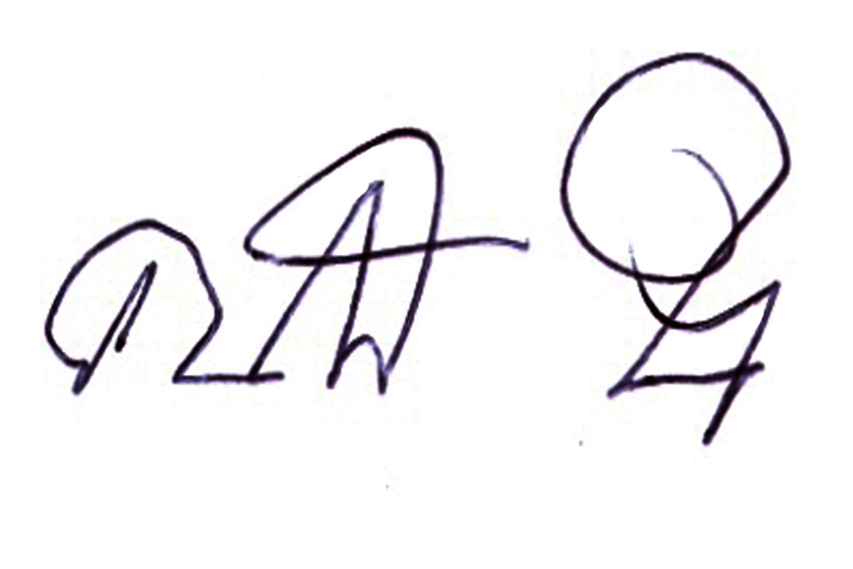

(นายคนองศิลป์ ชิตรกุล)
นายกเทศมนตรีตำบลบ้านส้อง

